*Конференция «Ломоносов-2024»*

Секция «Психологические аспекты образования и инклюзивное образование в современных условиях»

**Аспекты взаимодействия обучающихся с ДЦП с цифровыми образовательными технологиями: качественное исследование**

*Марковникова А.И.1 Белимова П.А.2*

1 - Санкт-Петербургский национальный исследовательский университет информационных

технологий, механики и оптики, Санкт-Петербург, Россия, E-mail: E-mail: okolzina@scamt-itmo.ru;

2 -Санкт-Петербургский национальный исследовательский университет информационных

технологий, механики и оптики, Санкт-Петербург, Россия, , E-mail: belimova_polina@mail.ru.

Актуальной проблемой современности является разработка стратегий интеграции людей с ограниченными возможностями здоровья во все уровни образования путем адаптации образовательных процессов и среды [1]. Особые трудности возникают у обучающихся с ДЦП, так как помимо моторных нарушений часто наблюдаются интеллектуальная недостаточность, а также нарушения зрения, слуха и речи, что делает данную группу одной из наиболее уязвимых в образовательном процессе [2]. В связи с этим необходимо обеспечивать не только физический доступ к обучающим инструментам для лиц с ДЦП, но и предоставлять для них обучающие технологии, соответствующие их когнитивным возможностям.

В образовательных целях разрабатывается множество приложений, некоторые из которых пытаются учесть особенности детей с ограничениями подвижности, чтобы предоставить им доступ к цифровой среде для общения, игр и обучения [3]. В связи с этим существует потребность в изучении и анализе аспектов взаимодействия детей с ДЦП с цифровыми образовательными продуктами для выявления наиболее эффективных стратегий и методов, которые могут быть использованы в обучающем цифровом контенте, что и стало задачей данного исследования.

В исследовании приняли участие 4 обследуемых (2 юношей 18 лет и 2 девушки 18 и 19 лет) с диагнозом “детский церебральный паралич (ДЦП)”, G80 по МКБ-10, обучающиеся по адаптированной основной общеобразовательной программе начального общего образования. Были собраны анкетные данные, а также с помощью авторской методики протестированы механики взаимодействия с цифровым контентом на экране монитора.

Согласно результатам анкетирования, все участники пользуются стационарным и планшетным компьютером ежедневно, одна участница отметила преимущественный выбор компьютера. Все участники используют компьютер в образовательных целях для изучения практически всех предметов из школьной программы. Трое участников положительно оценили свой опыт взаимодействия с компьютером в целом. При этом двоим участникам не нужна помощь постороннего человека, а двое отметили, что часто или почти всегда прибегают к помощи.

Тестирование механик взаимодействия с цифровым контентом на экране монитора

включало 3 задания: теппинг-тест для исследования моторной динамики (6 квадратов, на которые участникам предлагалось последовательно нажимать как можно больше раз - 5 секунд на один квадрат), тестирование механики “перемещения” (посредством длительного нажатия на объект и его перемещения в фиксированное место с последующем отпусканием нажатия, 20 секунд для 12 объектов), тестирование диапазона (нажатие на объекты, появляющиеся на экране в рандомизированном порядке в течение 20 секунд).

Тестирование было проведено с тремя из четырех участников дважды: для управления применялись мышь и джойстик с выносной кнопкой (рис. 1). Один участник не имел возможности пройти тестирование с использованием мыши.

Анализ результатов тестирования механик взаимодействия показал, что существует большая вариативность в возможностях управления компьютером обучающимися с нарушениями подвижности. Данные говорят о скорее убывающем темпе динамики нажатий и лучшей динамике с использованием мыши. Джойстик оказался малодоступен для двух участников, которые обычно свободно используют мышь, тогда как для других обследуемых это был единственный доступный

*Конференция «Ломоносов-2024»*

способ взаимодействия. Несмотря на это, их динамические возможности остаются сильно ограничены, что необходимо учитывать при разработке цифрового образовательного контента. Дальнейшие исследования будут направлены на сбор статистических данных о наиболее эффективных механиках взаимодействия в контексте разработки образовательного приложения по химии, а также на анализ успешности взаимодействия с использованием технологии айтрекинга.

**Источники и литература**

1) Михайлова Н. В. Инклюзия, адаптация, интеграция взаимная обусловленность и единство социокультурных механизмов //Гуманитарное пространство. – 2023. – Т. 12. – No. 1. – С. 59-64.

2) Подпорина Т. И. Особенности инклюзивного образования для детей с детским церебральным параличом //Психолого-педагогические проблемы социализации личности в условиях нормативного и нарушенного развития. – 2021. – С. 227-232.

3) Du Y., Tekinbas K. S. Bridging the gap in mobile interaction design for children with disabilities: perspectives from a pediatric speech language pathologist //International Journal of Child-Computer Interaction. – 2020. – Т. 23. – С. 100-152.

**Иллюстрации**

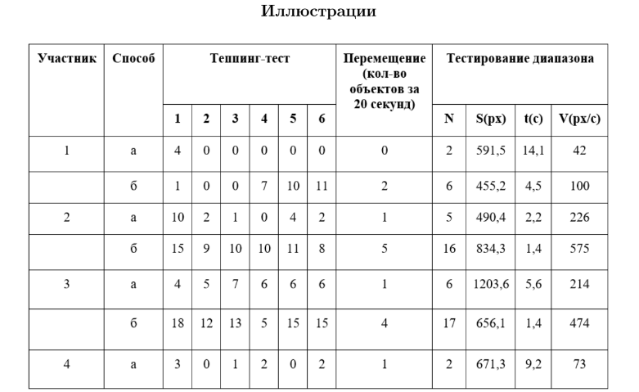

Рис. 1 : Динамика взаимодействия с цифровым контентом. Способ управления: а – кноп ка+джойстик, б - мышь; N - количество нажатий за 20 секунд; S (px) - расстояние в пикселях; t (с) - среднее время; V - скорость.